Hướng dẫn sử dụng MediaOne

**Cách mở mã nguồn:**

Trước tiên: giải nén toàn bộ file mã nguồn MediaOne.zip

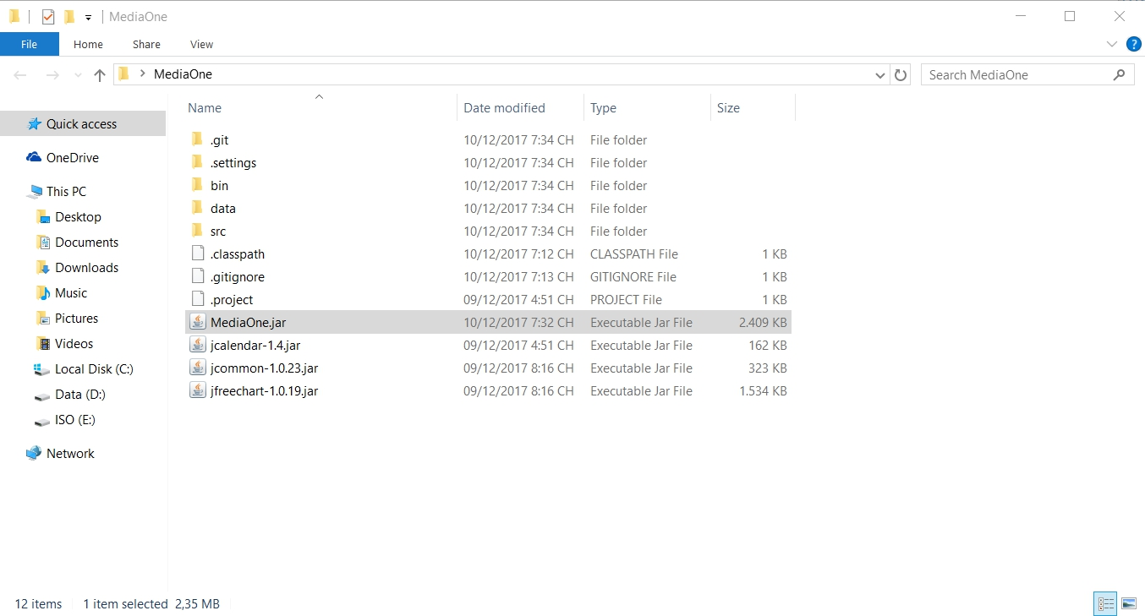

Tiếp theo, nếu bạn sử dụng Eclipse IDE, ở menu File, chọn Open projects from File System:

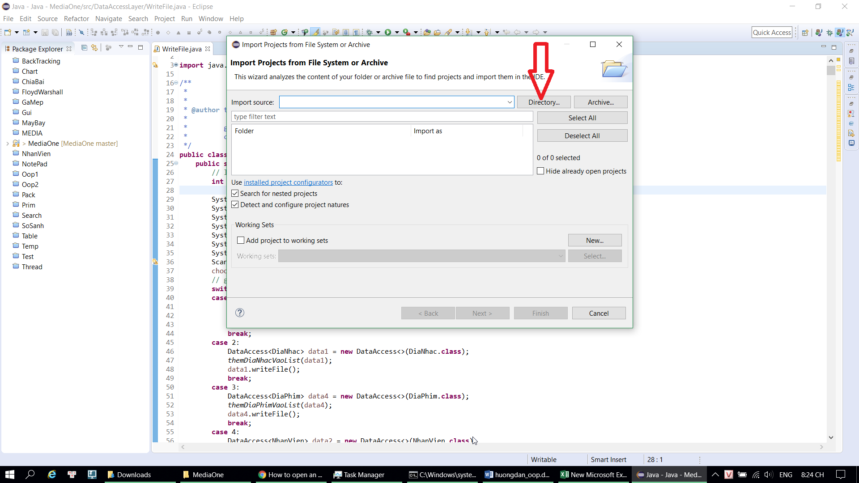

Chọn Directory rồi chọn thư mục mà bạn vừa giải nén file mã nguồn. Project sẽ được import nhanh chóng.

**Các file cần thiết để có thể chạy chương trình:**

* Thư mục data : chứa dữ liệu của chương trình

Cần được đặt bên trong thư mục gốc của Project

* Thư viện ngoài: jcalendar-1.4.jar , jcommon-1.0.23.jar , jfreechart-1.0.19.jar

Cách thêm thư viện ngoài trong Eclipse:

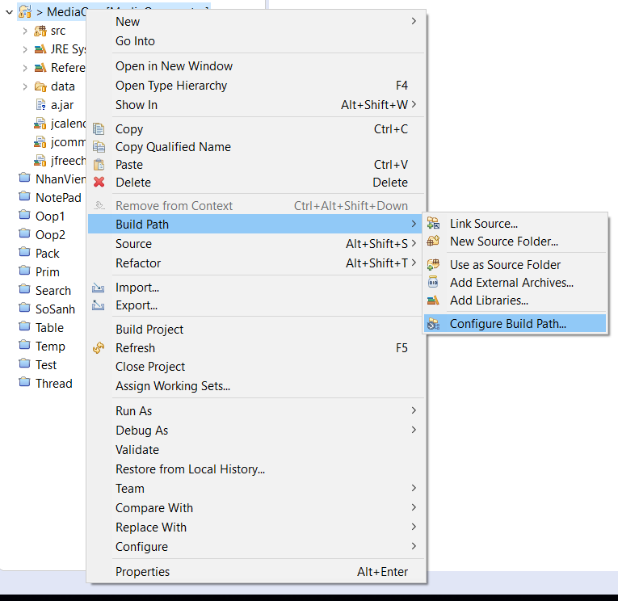

Chuột phải vào project của bạn, chọn Build path, chọn Configure Build path. Xuất hiện một bảng mới, click vào mục Libraries và chọn Add JARs..

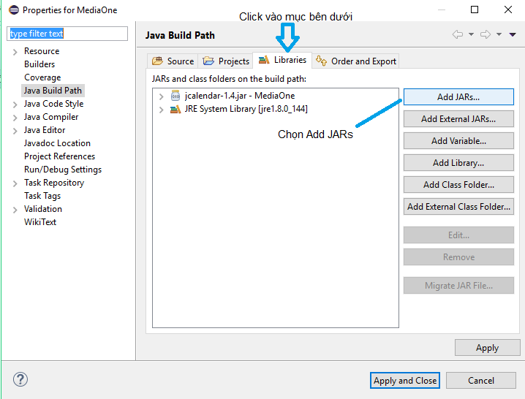

* Sau đó chọn đường dẫn tới nơi chứa 3 file jar : jcalendar-1.4.jar , jcommon-1.0.23.jar , jfreechart-1.0.19.jar và nhấn ok.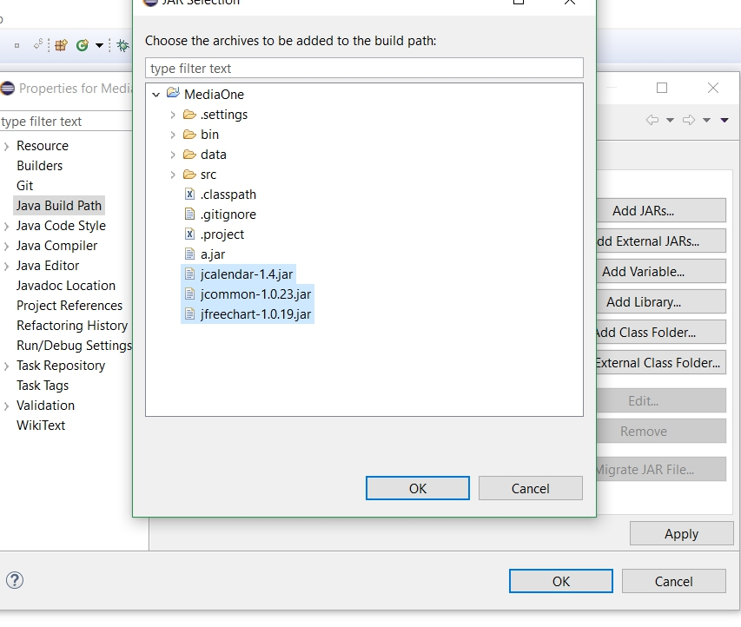

Ta nhấn “Apply and Close” việc thêm thư viện sẽ hoàn thành

**Cách chạy chương trình bằng file thực thi:**

Trước triên, máy tính của bạn cần được thiết lập môi trường Java.

Trong CMD hoặc Terminal, chúng ta gõ lệnh:

java –jar “ đường dẫn file jar”

Trong đó: file jar để thực thi là file MediaOne.jar trong tệp nén mã nguồn

**Lưu ý:** thư mục **data** chứa dữ liệu của chương trình cần được đặt cùng thư mục với file **MediaOne.jar**

Để khởi động phần mềm quản lý cửa hàng MediaOne, trước tiên ta mở file **MainClass.java** trong package **GuiLayer** và click vào nút Run trên thanh công cụ.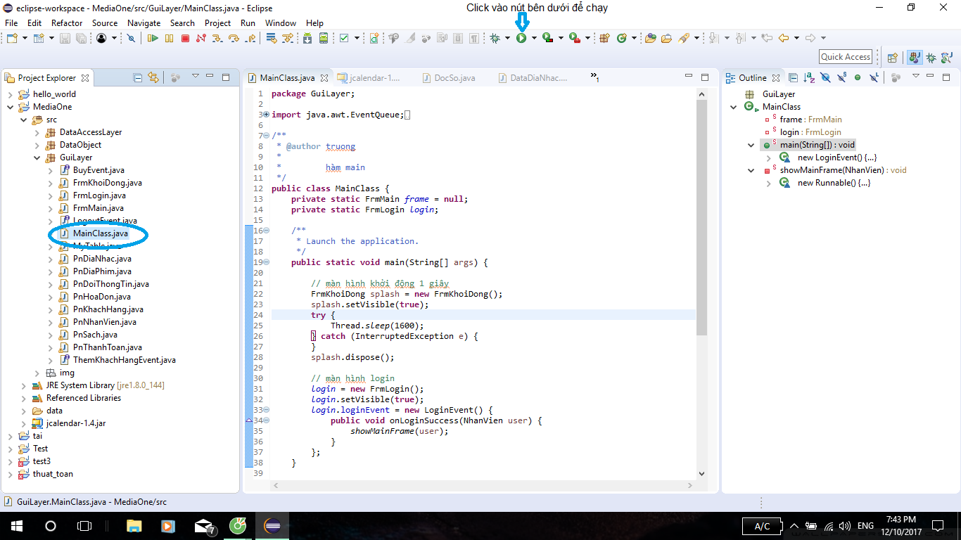

Sau khi chạy,chương trình có giao diện như hình bên dưới. Ta cần nhập tài khoản “nv1” và mật khẩu “password” để vào giao diện chính.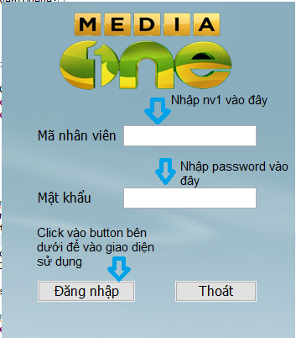

Panel Kho Sách:

Giao diện bắt đầu 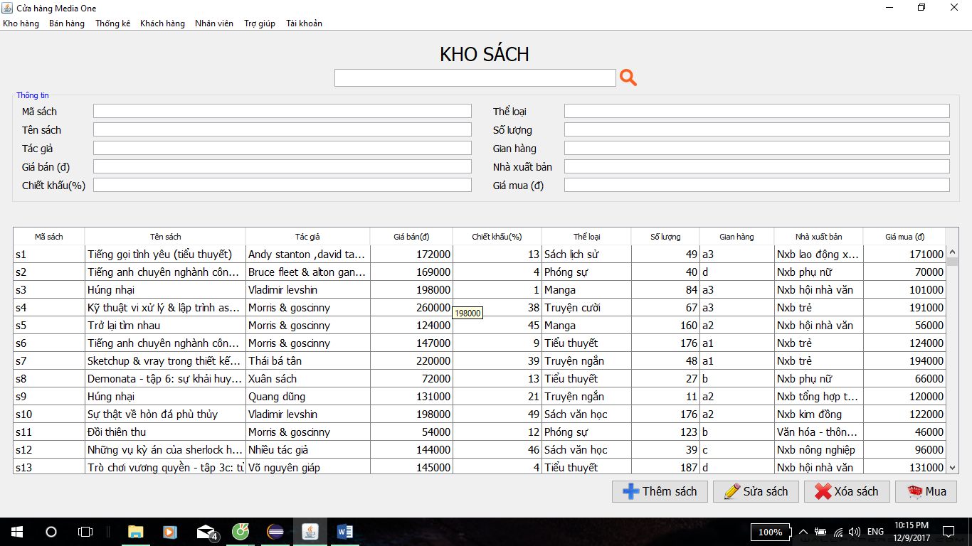

Các chức năng: thêm sách, sửa sách, xóa sách và mua.

* Để thêm sách, người sử dụng điền các thông tin liên quan gồm mã sách, tên sách, tác giả, giá bán, chiết khấu, thể loại, số lượng, gian hàng, nhà xuất bản và giá mua vào các textfield tương ứng và click vào button “Thêm sách”. Chương trình sẽ báo lỗi nếu mã sách đã tồn tại trong kho như hình trên.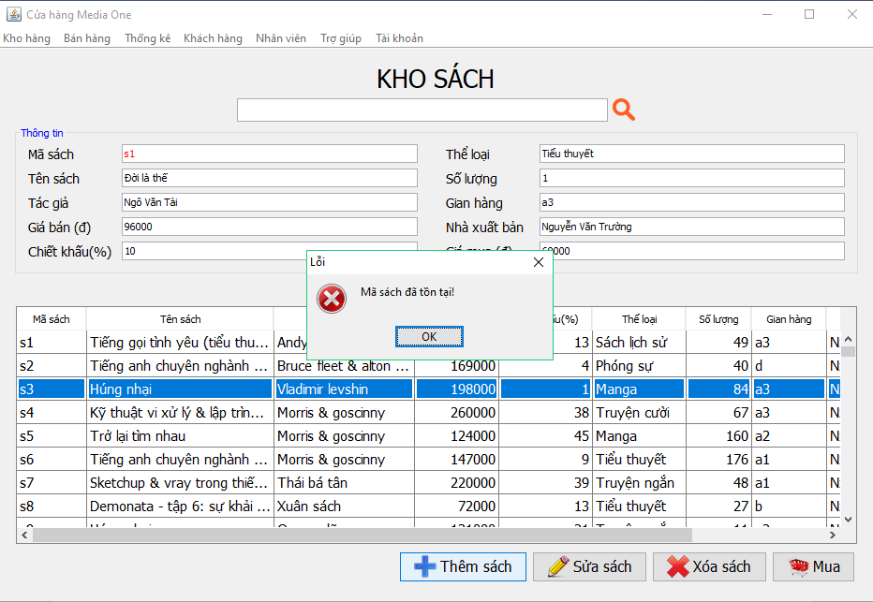

Thêm sách thành công nếu mã sách không trùng với các mã sách đã có trong kho: 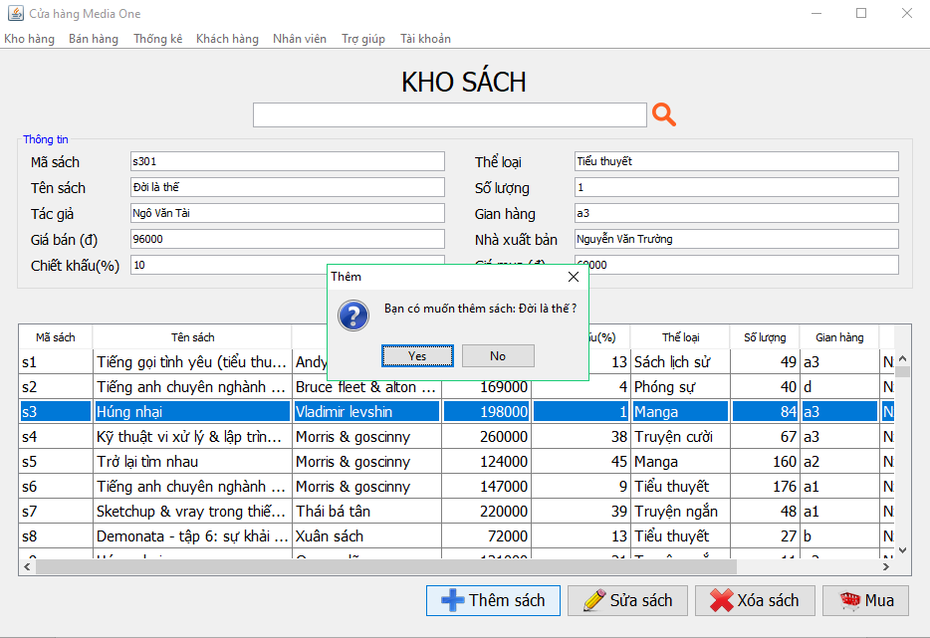

* Để sửa sách hoặc xóa sách, trước tiên người sử dụng điền thông tin liên quan tới sách cần sửa hoặc xóa vào textfield trên cùng hoặc kéo thả trên bảng thông tin kho sách và chọn sách tương ứng, sau đó click vào button “Sửa sách” hoặc “Xóa sách”.

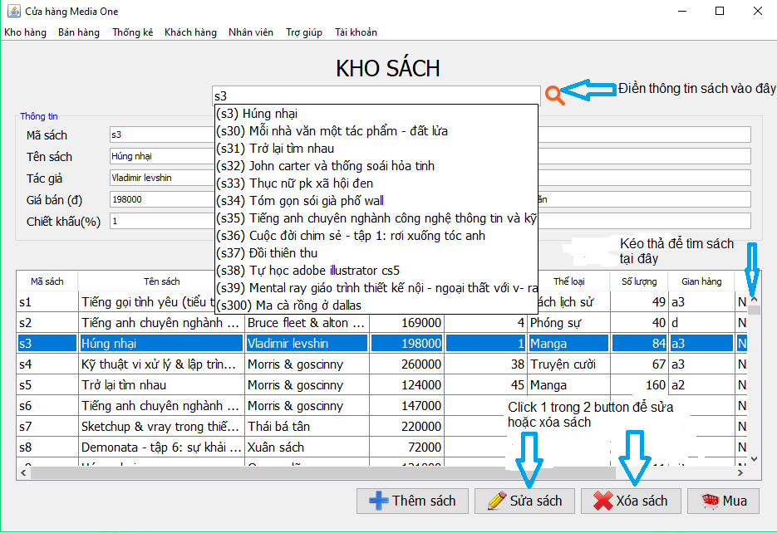

* Để mua sách, người sử dụng làm các thao tác tương tự như sửa hoặc xóa sách, chỉ khác là bước cuối click vào button Mua. 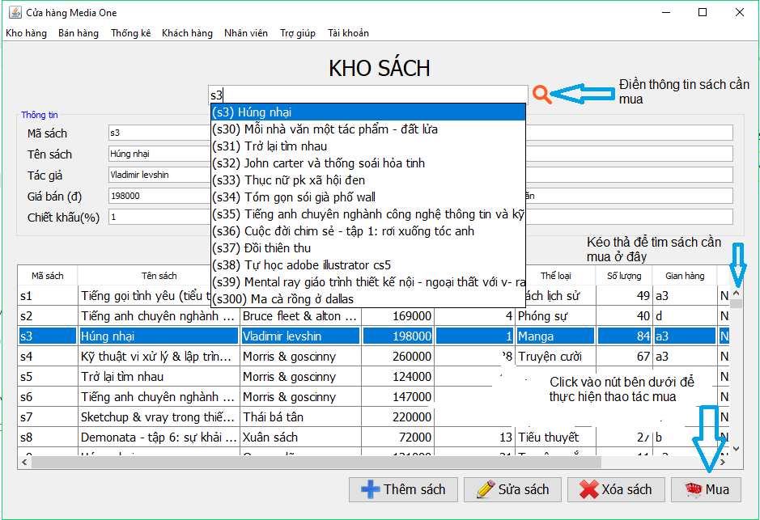

Panel Kho Đĩa Nhạc:

Giao diện bắt đầu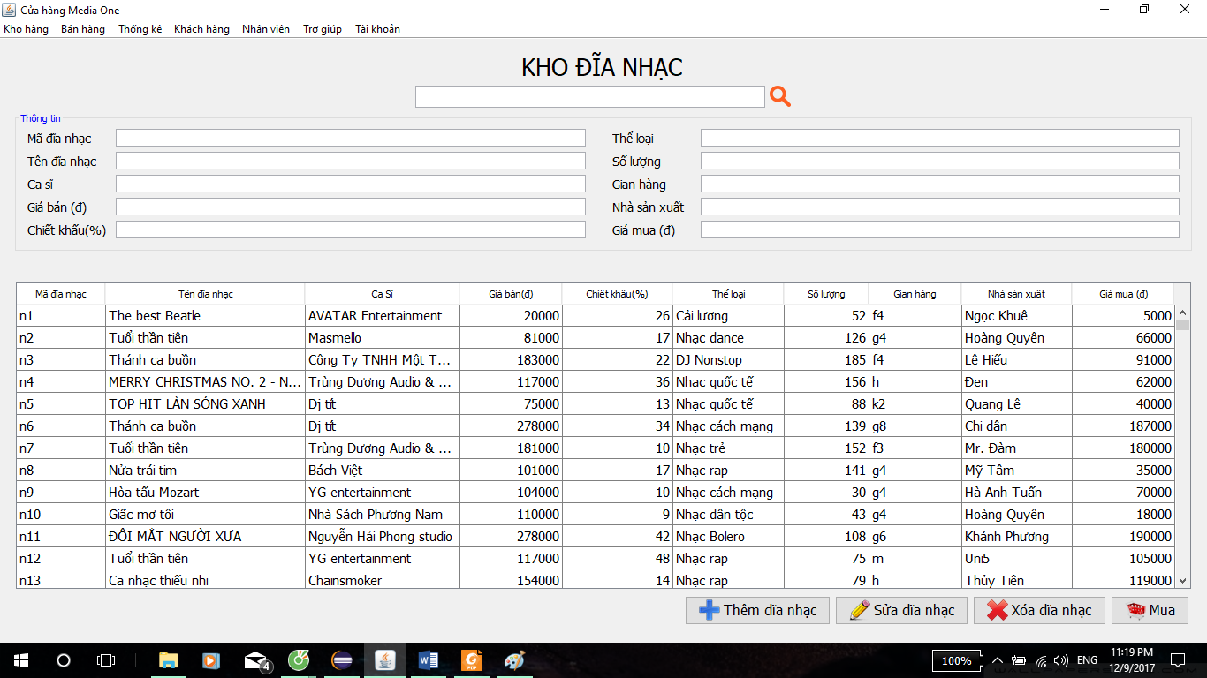

Các chức năng: thêm đĩa nhạc, sửa đĩa nhạc, xóa đĩa nhạc và mua.

* Để thêm đĩa nhạc, người sử dụng điền các thông tin liên quan gồm mã đĩa nhạc, tên đĩa nhạc, ca sĩ, giá bán, chiết khấu, thể loại, số lượng, gian hàng, nhà sản xuất và giá mua vào các textfield tương ứng và click vào button “Thêm đĩa nhạc”. Chương trình sẽ báo lỗi nếu mã đĩa nhạc đã tồn tại trong kho như hình trên.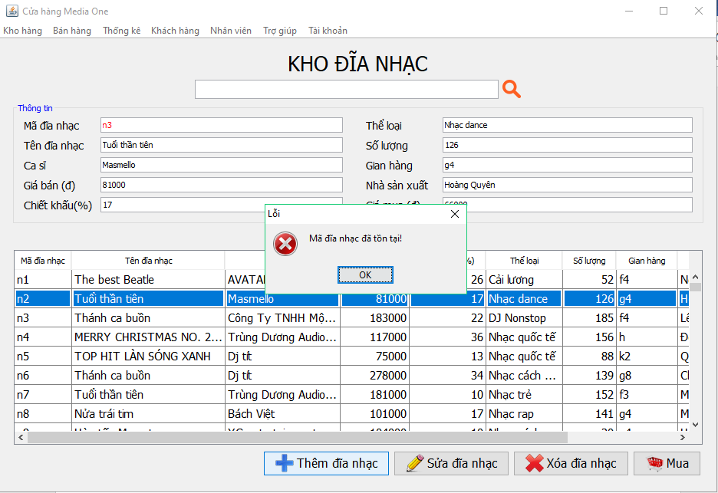

Thêm đĩa nhạc thành công nếu mã đĩa nhạc không trùng với các mã đĩa nhạc đã có trong kho: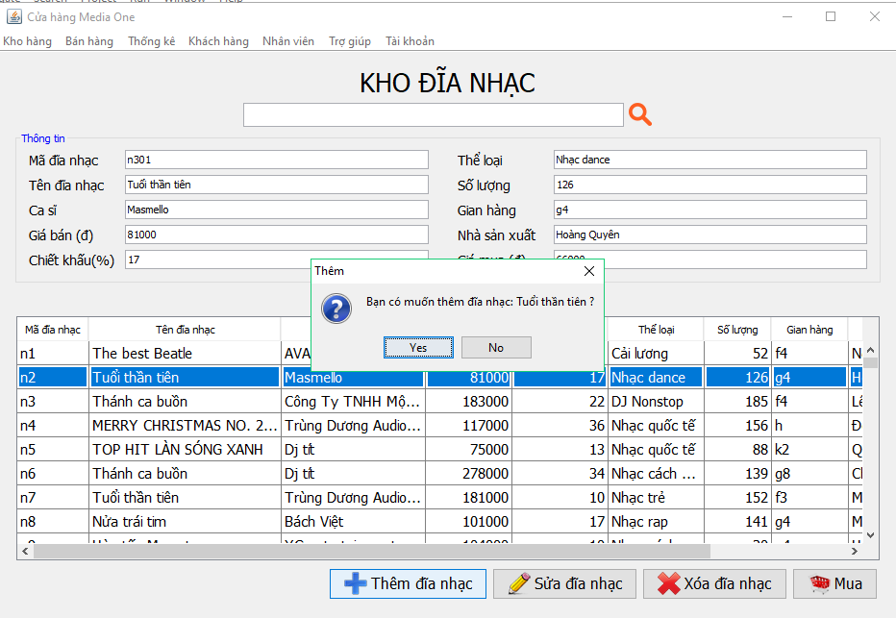

* Để sửa đĩa nhạc hoặc xóa đĩa nhạc, trước tiên người sử dụng điền thông tin liên quan tới đĩa nhạc cần sửa hoặc xóa vào textfield trên cùng hoặc kéo thả trên bảng thông tin kho đĩa nhạc và chọn đĩa nhạc tương ứng, sau đó click vào button “Sửa đĩa nhạc” hoặc “Xóa đĩa nhạc”.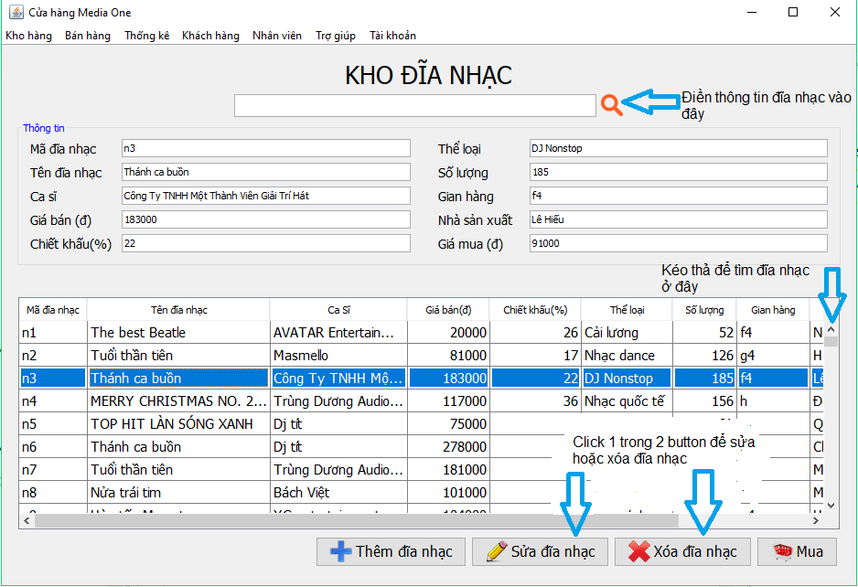
* Để mua sách, người sử dụng làm các thao tác tương tự như sửa hoặc xóa sách, chỉ khác là bước cuối click vào button Mua. 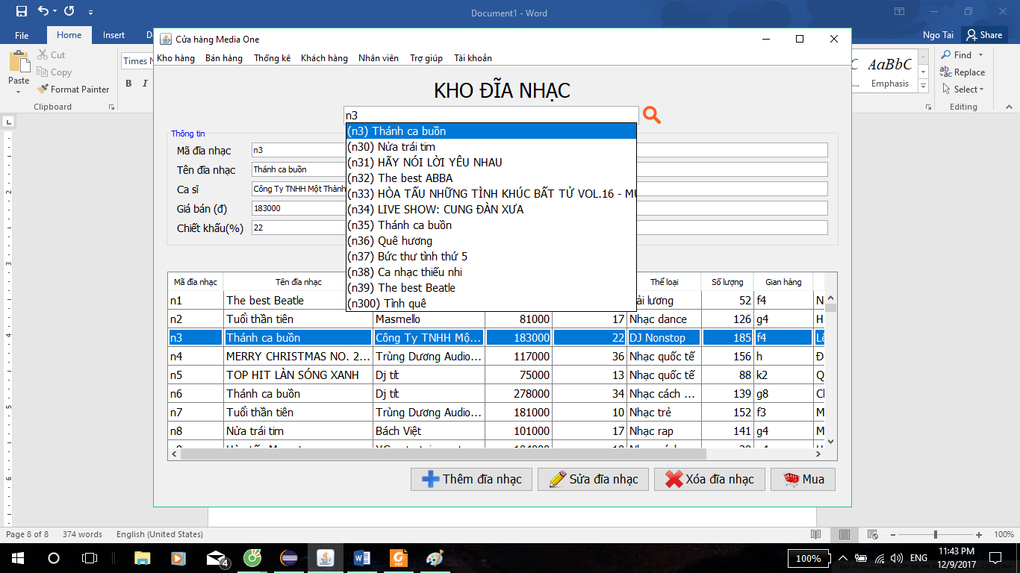

Panel Kho Đĩa Phim:

Giao diện bắt đầu. 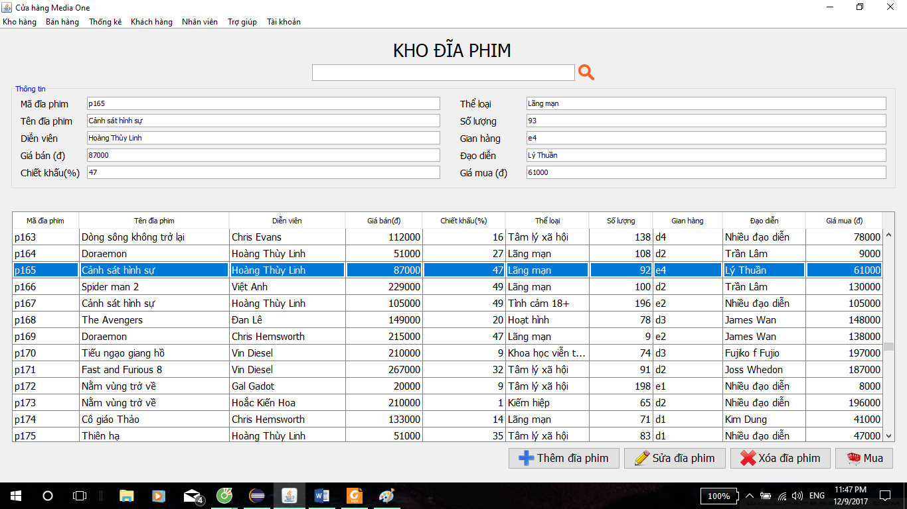

Các chức năng: thêm đĩa phim, sửa đĩa phim, xóa đĩa phim và mua.

* Để thêm đĩa phim, người sử dụng điền các thông tin liên quan gồm mã đĩa phim, tên đĩa phim, diễn viên, giá bán, chiết khấu, thể loại, số lượng, gian hàng, đạo diễn và giá mua vào các textfield tương ứng và click vào button “Thêm đĩa phim”. Chương trình sẽ báo lỗi

nếu mã đĩa phim đã tồn tại trong kho như hình trên.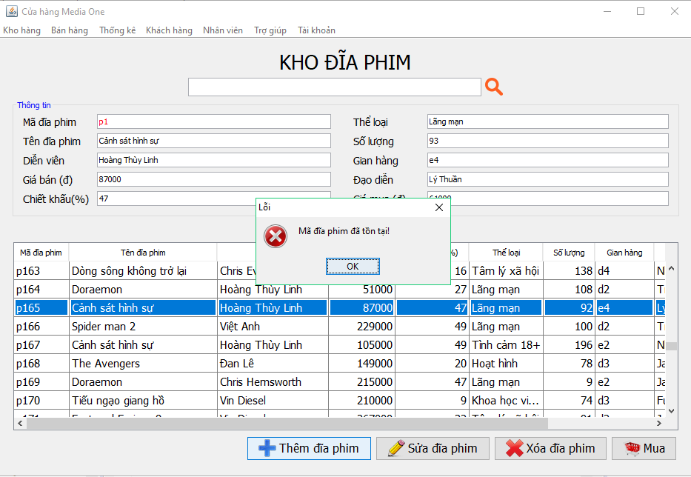

Thêm đĩa phim thành công nếu mã đĩa phim không trùng với các mã đĩa phim đã có trong kho: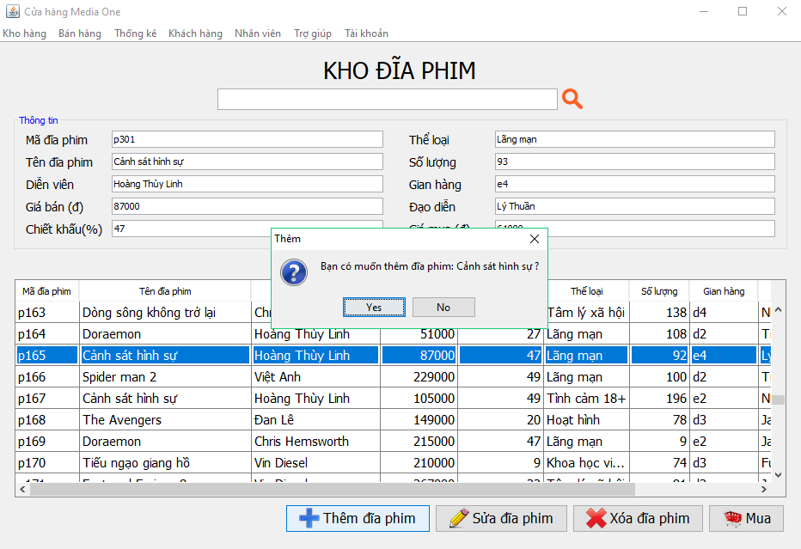

* Để sửa đĩa phim hoặc xóa đĩa phim, trước tiên người sử dụng điền thông tin liên quan tới đĩa phim cần sửa hoặc xóa vào textfield trên cùng hoặc kéo thả trên bảng thông tin kho đĩa phim và chọn đĩa phim tương ứng, sau đó click vào button “Sửa đĩa phim” hoặc “Xóa đĩa phim”.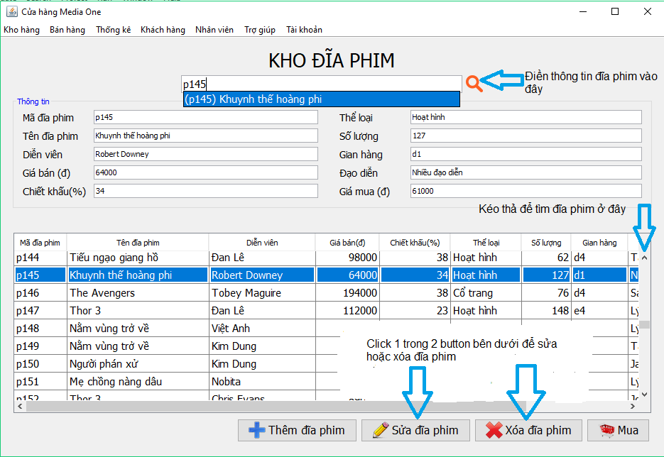
* Để mua sách, người sử dụng làm các thao tác tương tự như sửa hoặc xóa sách, chỉ khác là bước cuối click vào button Mua.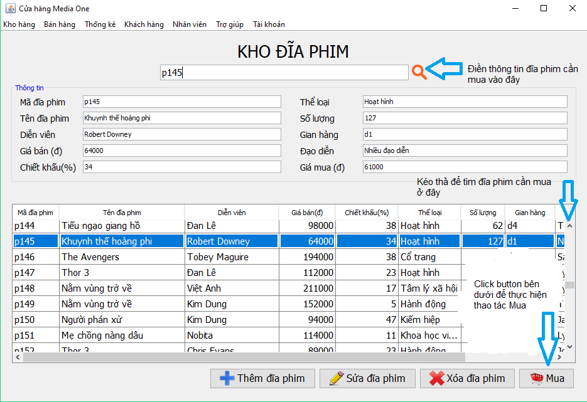

Panel Hóa Đơn( Thống kê):

Giao diện bắt đầu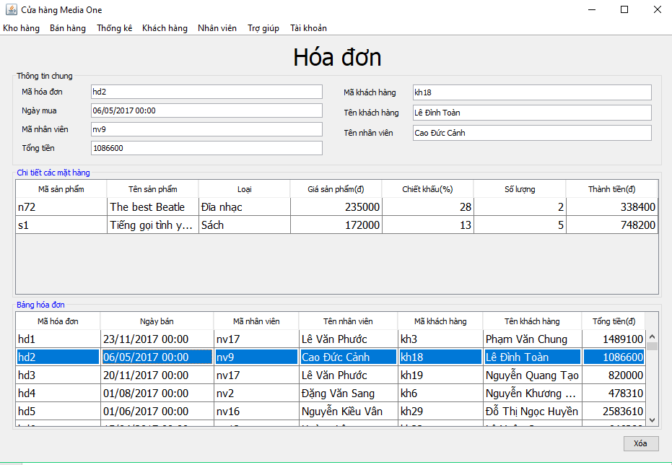

Người sử dụng có thể kiểm tra tất cả các thông tin giao dịch trong khoảng thời gian bất kì bao gồm mã hóa đơn, ngày bán, mã nhân viên, tên nhân viên, mã khách hàng, tên khách hàng, mã sản phẩm, tên sản phẩm, loại sản phẩm , giá, chiết khấu, số lượng và thành tiền.

Panel Thanh Toán( Bán Hàng):

Giao diện bắt đầu: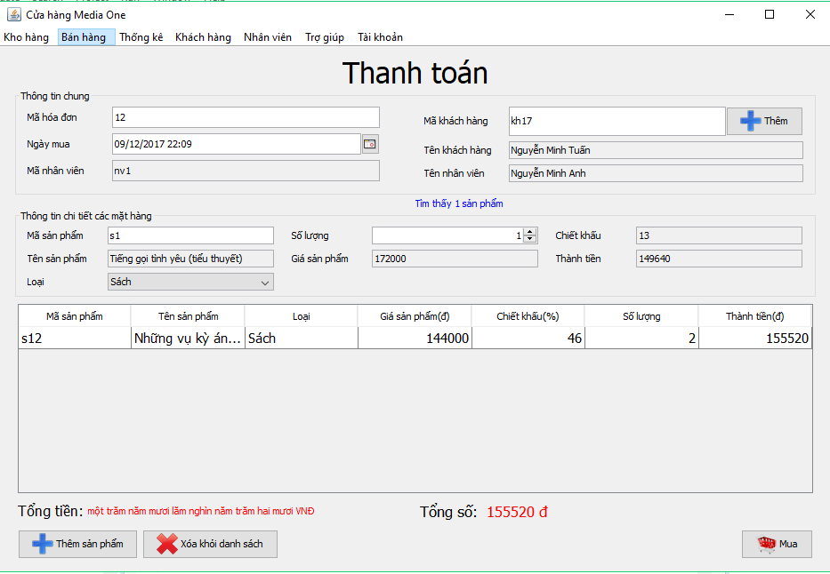

Các chức năng: Thêm sản phẩm, xóa khỏi danh sách, mua.

* Để thêm sản phẩm, người sử dụng nhập mã sản phẩm và số lượng vào textfield tương ứng rồi click vào button “Thêm sản phẩm”.Chỉ thêm được sản phẩm nếu mã sản phẩm đó tồn tại.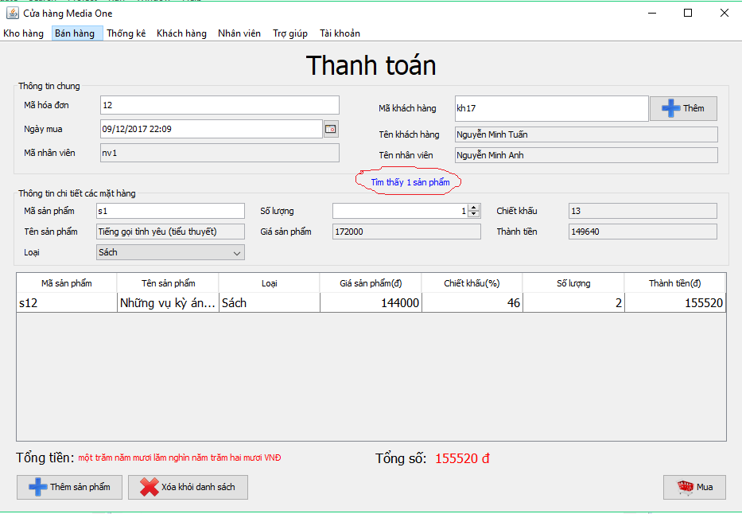

Trường hợp không có mã sản phẩm nào phù hợp.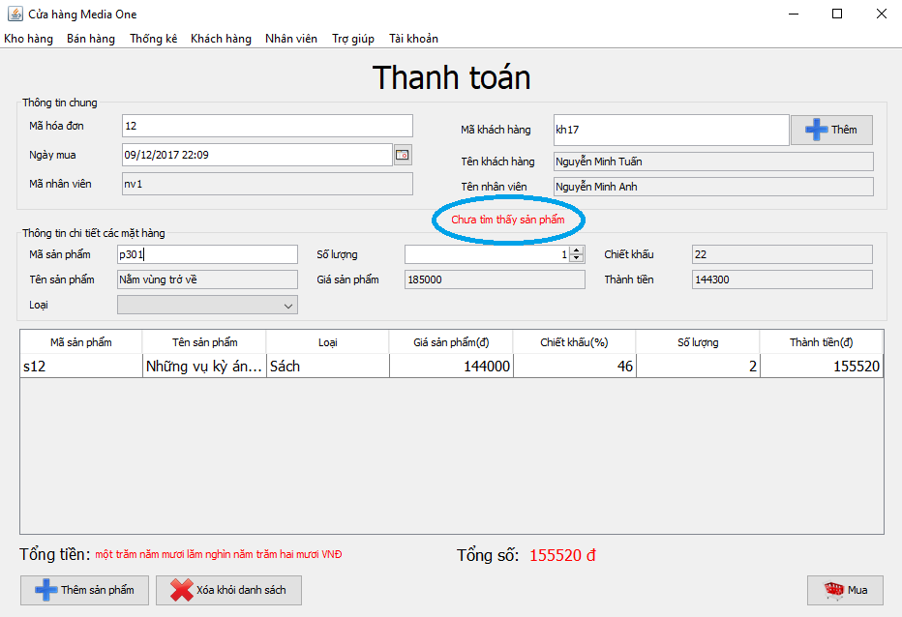

* Để xóa khỏi danh sách sản phẩm nào ta chỉ cần click vào sản phẩm đó và click button “Xóa khỏi danh sách”.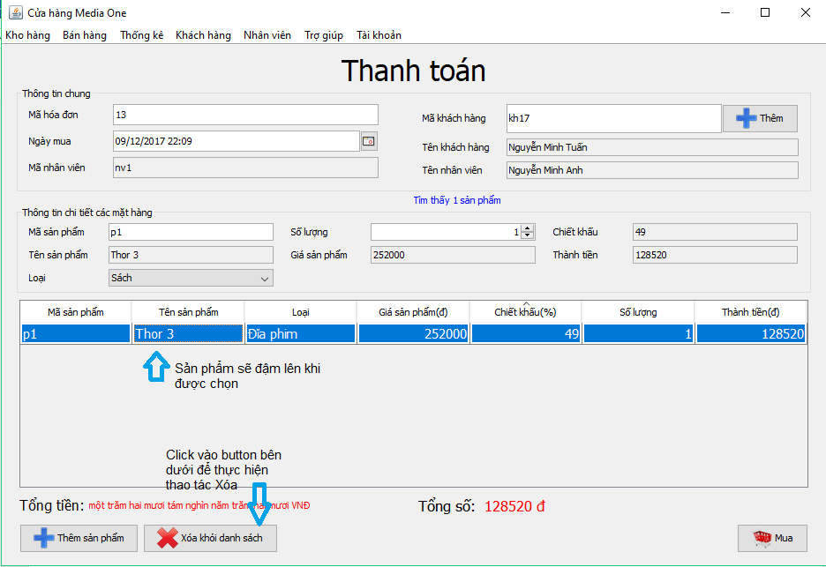
* Để mua sản phẩm, người sử dụng cần điền mã hóa đơn, mã khách hàng và ngày mua vào các textfield tương ứng rồi click vào button “Mua”.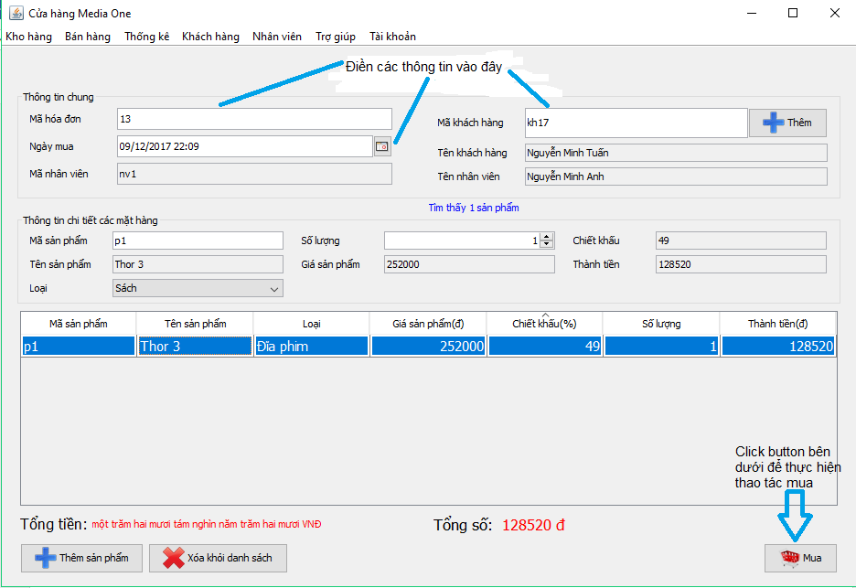

Trong mục thống kê doanh thu: ta chọn khoảng thời gian cần thống kê, chọn cách xem theo từng ngày, hay tuần, tháng. Có các nội dung được thống kê là doanh thu, tiền lãi, và số sản phẩm bán ra.

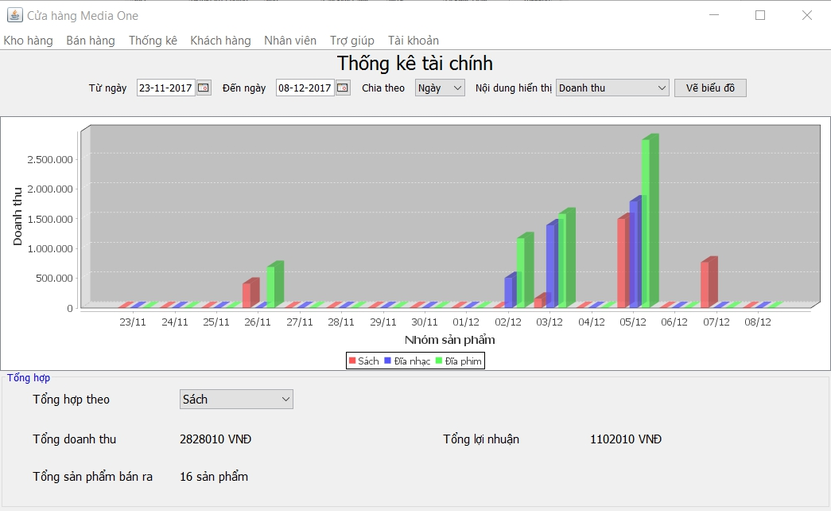

Thống kê theo các tuần:

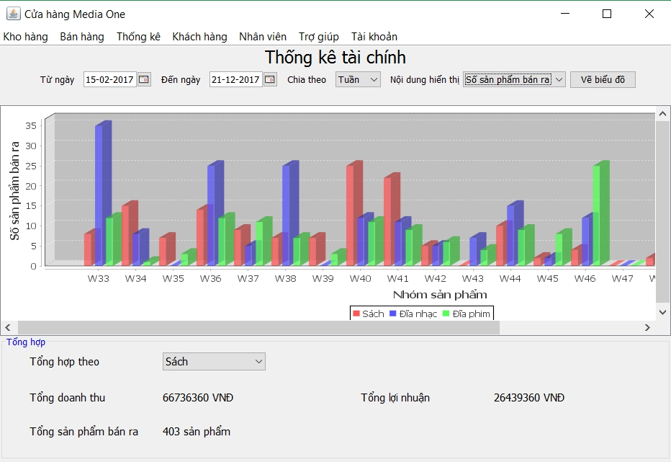

Panel Khách Hàng: giao diện bắt đầu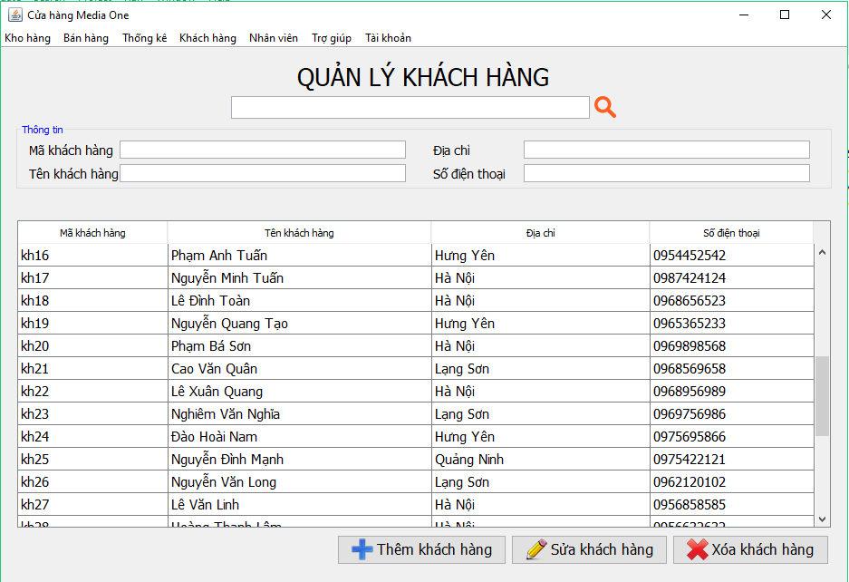

Các chức năng: Thêm khách hàng, sửa khách hàng, xóa khách hàng.

* Để thêm khách hàng, người sử dụng điền các thông tin liên quan bao gồm mã khách hàng, tên khách hàng, địa chỉ và số điện thoại vào các textfield tương ứng rồi click vào button “Thêm khách hàng”. Lưu ý mã khách hàng phải khác với những mã đã được lưu trước đó.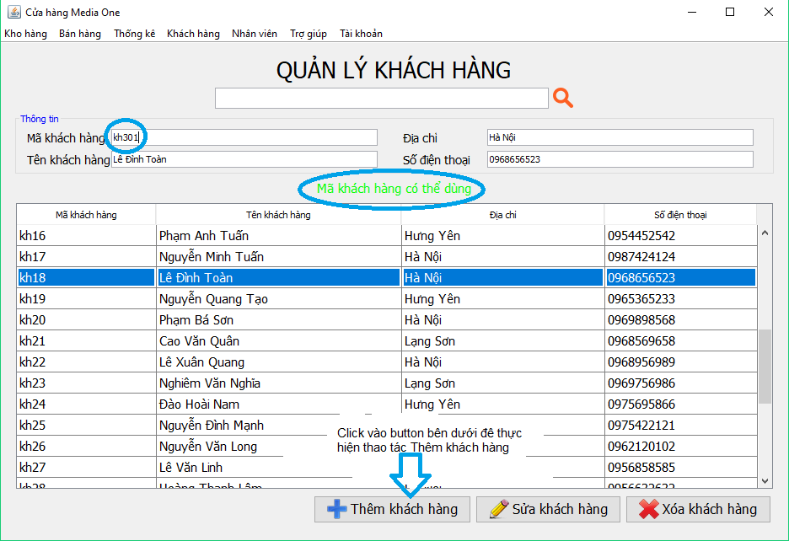
* Để sửa hoặc xóa khách hàng, người sử dụng điền các thông tin liên quan vào textfield trên cùng hoặc kéo thả tại bảng thông tin khách hàng rồi chọn khách hàng cần sửa hoặc xóa và click vào button sửa hoặc xóa.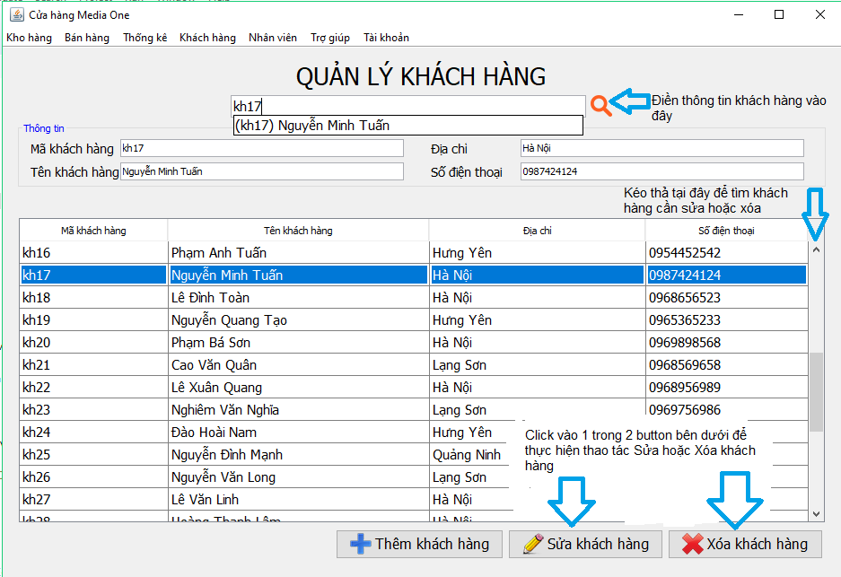

Panel Nhân Viên

Giao diện bắt đầu: 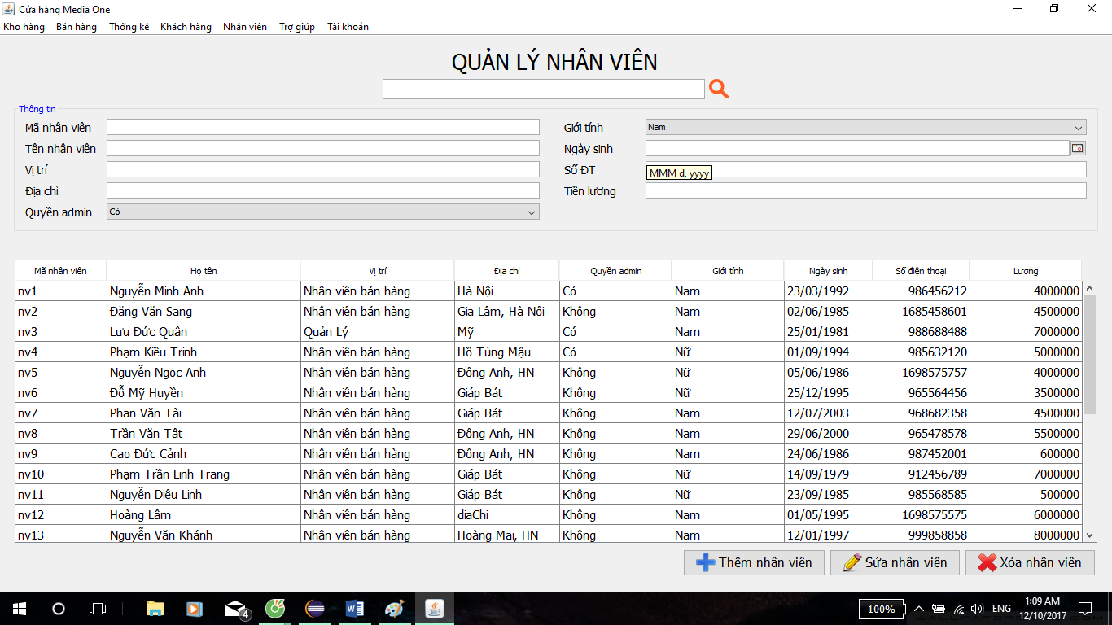

Các chức năng: Thêm nhân viên, sửa nhân viên, xóa nhân viên.

* Để thêm nhân viên, người sử dụng điền các thông tin liên quan bao gồm mã nhân viên, tên nhân viên, địa chỉ, quyền admin, giới tính, ngày sinh, số điện thoại và tiền lương vào các textfield tương ứng rồi click vào button “Thêm nhân viên”. Lưu ý mã nhân viên phải khác với những mã đã được lưu trước đó.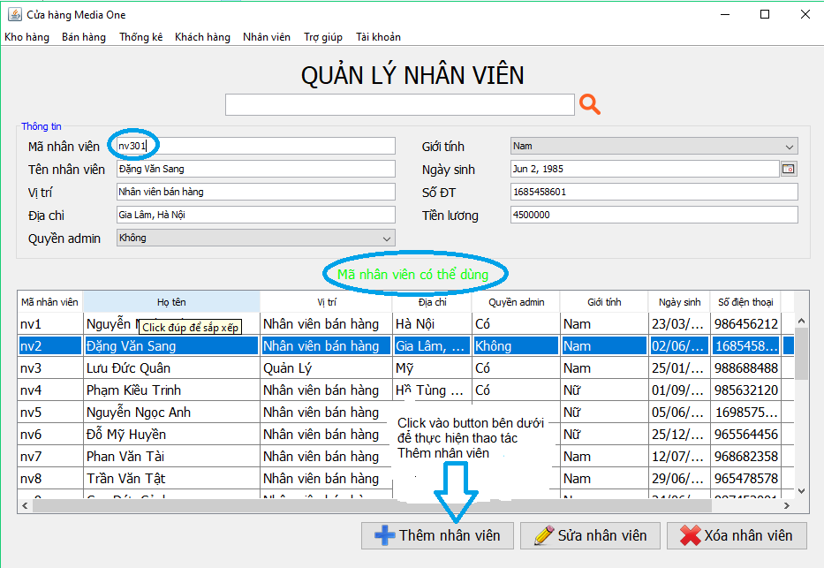
* Để sửa hoặc xóa khách hàng, người sử dụng điền các thông tin liên quan vào textfield trên cùng hoặc kéo thả tại bảng thông tin khách hàng rồi chọn khách hàng cần sửa hoặc xóa và click vào button sửa hoặc xóa.